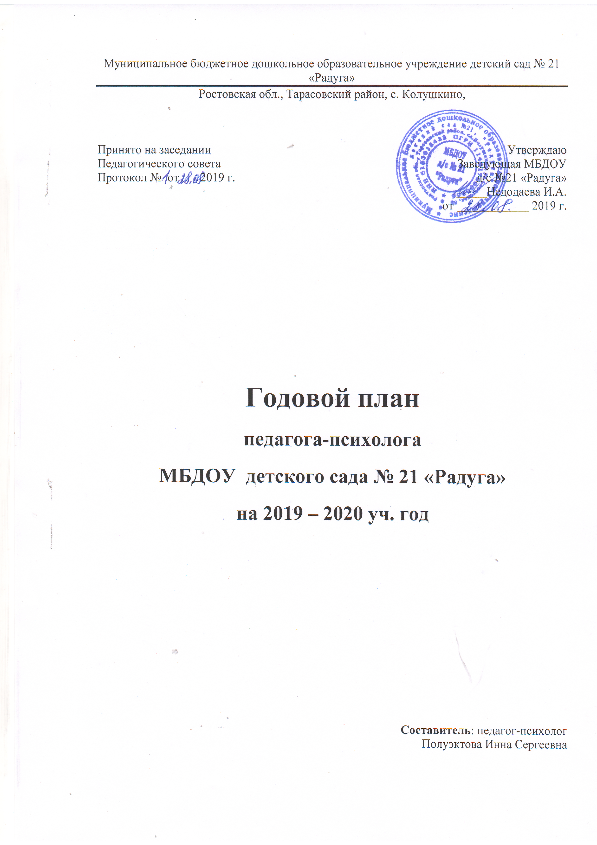

Цель:создание благоприятных психолого-педагогических условий для успешного индивидуального развития ребенка в процессе освоения образовательных областей в соответствии с ФГОС ДО и сохранения и укрепления психологического здоровья детей.
Задачи:
1. Создание условий по охране психофизического здоровья детей; создание условий, которые способствуют их эмоциональному благополучию.
2. Своевременное выявление детей, нуждающихся в психологической помощи и создание условий их гармоничного развития.
3. Содействие формированию педагогической компетентности педагогов и родителей в вопросах эффективной подготовки детей к обучению в школе.
4. Использование здоровьесберегающих технологий в коррекционной работе с дошкольниками.
Объект деятельности
1. Администрация.
2. Педагогический коллектив.
3. Воспитанники.
4. Родители.
Основные направления деятельности
1. Организационное, методическое, аналитическое.
2. Диагностическое.
3. Консультационное.
4. Психокоррекционное.
5. Просветительско-профилактическое.
Формы и методы работы
1. Беседа, общение, комплексное динамическое наблюдение (КДН);
2. Индивидуальные и групповые консультации;
3. Психодиагностика – тесты, анкеты;
4. Психокоррекционная работа – развивающие игры, консультации, индивидуальные и групповые коррекционные занятия.
Тема по самообразованию:

«Игра, как средство развития высших психических функций у детей дошкольного возраста на 2018-2020гг.»
ДОО укомплектована 1 разновозрастная группа. Общее кол-во воспитанников на начало учебного года – 22. Из них:

Наименование подгрупп | Кол-во воспитанников | Возраст
Младшая | 5 человек | с 3 до 4 лет
Средняя | 10 человек | с 4 до 5 лет
Старшая группа | 4 человек | с 5 до 6 лет
Подготовительная группа | 3 человек | с 6 до 7 лет

Циклограмма деятельности педагога-психолога
МБДОУ детского сада № 21 «Радуга»
Понедельник | 8.00-8.30 | Индивидуальное развивающее и коррекционное занятие
 | 8.40-9.15 | Групповое развивающее занятие
Вторник | 8.00-8.30 | Работа с родителями
 | 8.40-9.15 | Групповое развивающее занятие
Среда | 8.00-8.30 | Консультирование педагогов
 | 8.45-9.15 | Групповое развивающее занятие
Четверг | 8.00-8.30 | Индивидуальное развивающее и коррекционное занятие
 | 8.40-9.15 | Групповое развивающее занятие
Пятница | 8.00-9.15 | Методическая работа

ПЕРСПЕКТИВНЫЙ ПЛАН РАБОТЫ НА ГОД
- Организационно-методическая работа.
№ | Вид деятельности | Сроки | Участники
1 | Составление перспективного плана работы на год | Август | Педагог-психолог
2 | Подготовка к работе методик для диагностики обучающихся: распечатка, подготовка бланков, стимульного материала | Август  Сентябрь | Педагог-психолог
3 | Разработка и распечатка нового материала для коррекционных занятий с воспитанниками. | Сентябрь | Педагог-психолог
4 | Подготовка новых коррекционно-развивающих программ для работы с воспитанниками. | Сентябрь | Педагог-психолог
5 | Разработка тем для выступления перед родителями обучающихся. | Сентябрь  Октябрь | Педагог-психолог
6 | Участие в вебинарах, семинарах на образовательных сайтах:www.moi-universitet.ru;hist.drofa-ventana.ru;http://www.uchmag.ru/; www.preemstvennost.ru | В течение года | Педагог-психолог
7 | Оформление отчётной документации | В течение года | Педагог-психолог
8 | Посещение методических объединений | В течение года | Педагог-психолог
II.Диагностическая работа
№ | Планируемые мероприятия | Цель работы | Категория участников | Сроки
1 | Первичная диагностика родителей (анкетирование) по определению психолого-педагогических параметров готовности детей к поступлению в ДОУ. | Выявление готовности ребенка к ДОО | Родители вновь поступивших детей | Сентябрь-октябрь
2 | Диагностика эмоционального состояния ребёнка  - «Рисунок семьи»(А.Л. Венгер)  - «Дигностика детских страхов» (А.И. Захаров) | Выявление:  -внутрисемейных отношений;  -страхов;  -уровень развития ребёнка  для оказания им коррекционной помощи | Старшая, подготовительная подгруппы | Ноябрь
3 | «Экспресс – диагностика в детском саду» Н.Н.Павлова, Л.Г.Руденко | Изучить особенности развития познавательных процессов у детей 3-6 лет | Все дети. | Сентябрь-октябрь
4 | Индивидуальное диагностирование детей по запросу (педагогов, родителей) | Выявление особенностей развития детей, оказания коррекционной помощи |  | В течение года
5 | Тест Керна-Йирасика | Промежуточное определение школьной зрелости | Подготовительная подгруппа 6-7 лет | Апрель
6 | Вторичная диагностика развития познавательных процессов у детей 3-7 лет  «Экспресс – диагностика в детском саду» Н.Н.Павлова, Л.Г.Руденко | Изучить особенности развития познавательных процессов у детей 3-6 лет | Все дети | Апрель-май
III.Коррекционно-развивающая работа
1 | Групповое развивающее и коррекционное занятие  Программа Цветик-семицветик» под редакцией Н.Ю. Куражевой(3-4 лет) | Развитие интеллектуальной, эмоциональной, коммуникативной, личностной, волевой и познавательной сферы детей | младшая 3-4 г. | Октябрь-апрель
2 | Групповое развивающее и коррекционное занятие  Программа Цветик-семицветик» под редакцией Н.Ю. Куражевой(4-5лет) | Развитие интеллектуальной, эмоциональной, коммуникативной, личностной, волевой и познавательной сферы детей 4-5 лет | Средняя  4-5 лет | Октябрь -апрель
3 | Групповое развивающее и коррекционное занятие  Программа Цветик-семицветик» под редакцией Н.Ю. Куражевой(5-6 лет) | Развитие интеллектуальной, эмоциональной, коммуникативной, личностной, волевой и познавательной сферы детей 5-7 лет | Старшая  5-6 | Октябрь-апрель
4 | Групповое развивающее и коррекционное занятие  Программа Цветик-семицветик» под редакцией Н.Ю. Куражевой(6-7 лет) | Развитие интеллектуальной, эмоциональной, коммуникативной, личностной, волевой и познавательной сферы детей 5-7 лет | Подготовительная  6-7 | Октябрь-апрель
5 | Индивидуальные и групповые коррекционно-развивающие занятия по запросам педагогов, родителей, администрации | Запрос психологических  услуг | Воспитанники ДОО | В течение года
IV.Психологическое консультирование

1 | Педконсилиум по итогам диагностики уровня адаптации воспитанников | Знакомство с результатами диагностики. Разработка программы действий в целях коррекции процесса адаптации | Педагоги | сентябрь
2 | Консультация.  Знание результатов, возможных проблем, рефлексия, активные действия. | Итоговые результаты по «Экспресс-диагностики» | Педагоги, родители. | октябрь
3 | Работа с родителями  Консультация:  «Влияние родительских установок на развитие детей»;  Практическое занятие с родителями: "Играем пальчиками и развиваем речь."  Консультация: "10 нельзя для родителей"  Консультация: «Психологический смысл наказаний и поощрений»  Консультация: "Дружная семья - здоровый ребенок"  Практическое занятие с родителями: «Игры на снятие агрессии»  Консультация: «Что должен знать первоклассник?»  Консультация: «Адаптация выпускников детского сада к обучению в начальной школе»  Индивидуальное консультирование | Психологическая поддержка и сопровождение | Педагоги, родители | октябрь  ноябрь  декабрь  январь  февраль  март  апрель  май  В течении года
4 | Работа с воспитателями  Тренинг Профилактика эмоционального выгорания «Психологическое самочувствие воспитателя».  «Советы воспитателям по воспитанию дружеских отношений между детьми»  Советы воспитателям: «Один ребенок расплакался, остальные заревели вслед за ним: что делать»  Тренинг на снятие эмоционального напряжения  «Хорошее настроение – залог успеха!»  Тренинг на снятие эмоционального напряжения  Консультация:  «Виды работы педагога по развитию и совершенствованию связной речи детей дошкольного возраста».  Тренинг: «Эмоциональная культура педагогического общения».  Практическое занятие с педагогами «Игры и упражнения, чтобы переключить внимание детей»  Профилактика эмоциональных нагрузок в коллективе.  Тренинг «Развитие педагогической рефлексии».  Беседа: «Причины нарушения эмоционального благополучия детей»  Тренинг «Роль эмоций в личностном развитии педагога». «Синдром профессионального выгорания у педагога и его влияние на психическое здоровье детей»  Консультация  «Взаимодействие с агрессивными детьми».  агрессивными детьми».  Практическое занятие «Поиграем»  Рекомендации:  «Игры и упражнения для снятия страхов у  дошкольников и повышение уверенности в себе» | Психологическая поддержка и сопровождение | Педагоги | сентябрь  октябрь  Ноябрь  декабрь  январь  февраль  Март  Апрель
V.Психологическое просвещение

1 | Участие в педагогическом совете «Утверждение годового плана на 2019- 2020 г. | Ознакомить педколлектив с планом работы педагога-психолога по основным направлениям | Педагоги | Август 2019г
3 | Стендовая информация для родителей по актуальным проблемам развития детей:  -«Как помочь ребёнку в период адаптации? »  - «Как научить ребёнка успешности»,  - «Советы психологов» | Оказание психологической помощи | Родители, педагоги | В течение года
5 | Помощь в подготовке семинаров, родительских собраний по запросу | Оказание методической помощи | Педагоги | В течение года
6 | Итоговый педсовет «Итоги педагогического - психологической деятельности педагога-психолога в МДОУ «Радуга» № 21 | Выступление по итогам деятельности пед.- психологического процесса | педагоги | Май 2020г
VI.Профилактическая работа

1 | Психологическое сопровождение детей младших групп в период адаптации | Помощь вновь прибывшим детям в адаптации в детском саду. | Вновь прибывшие дети | Сентябрь-ноябрь
2 | Психопрофилактическая работа с родителями детей, имеющих проблемы в развитии эмоционально-личностной и познавательной сферы. | Помощь родителям в исправлении проблемы в развитии ребенка. | Родители всех групп (выборочно) | В течение года
\

